ŚWIATOWA PREMIERA DWÓCH MODELI KONCEPCYJNYCH MAZDY NA TARGACH JAPAN MOBILITY SHOW

- Mazda Vision X-Coupe uosabia dalszy rozwój stylistyki projektowania Kodo oraz technologii „Mazda Mobile Carbon Capture”.
- Mazda Vision X-Compact przedstawia cyfrowy model oparty na ludzkich zmysłach oraz empatycznej sztucznej inteligencji.
- Nowa Mazda CX-5 po raz pierwszy prezentowana publicznie.
Hiroszima / Leverkusen, 29 października 2025 r. Podczas dzisiejszej konferencji prasowej na targach Japan Mobility Show 2025 Mazda Motor Corporation (Mazda) zaprezentowała dwa modele koncepcyjne: Mazda Vision X-Coupe i Mazda Vision X-Compact („X” wymawiane jako „cross”), które stanowią uosobienie tegorocznego motywu przewodniego ekspozycji: „Przyjemność z prowadzenia napędza zrównoważoną przyszłość” na rok 2035.

Mazda Vision X-Coupe to sportowe coupé, które stanowi dalszą ewolucję języka stylistycznego „Kodo - Dusza Ruchu”. Jest napędzane hybrydowym układem typu plug-in, łączącym dwurotorowy silnik Wankla z turbodoładowaniem z silnikiem elektrycznym i akumulatorem. Dzięki mocy 510 KM pojazd oferuje zasięg 160 km w trybie wyłącznie elektrycznym i do 800 km w trybie hybrydowym. Ponadto, dzięki połączeniu paliwa neutralnego pod względem emisji dwutlenku węgla pozyskiwanego z mikroalg z opatentowaną przez Mazdę technologią wychwytywania CO₂ w czasie jazdy „Mazda Mobile Carbon Capture”, pojazd tym bardziej przyczynia się do zmniejszenia emisji CO₂ do atmosfery, im częściej jest użytkowany.
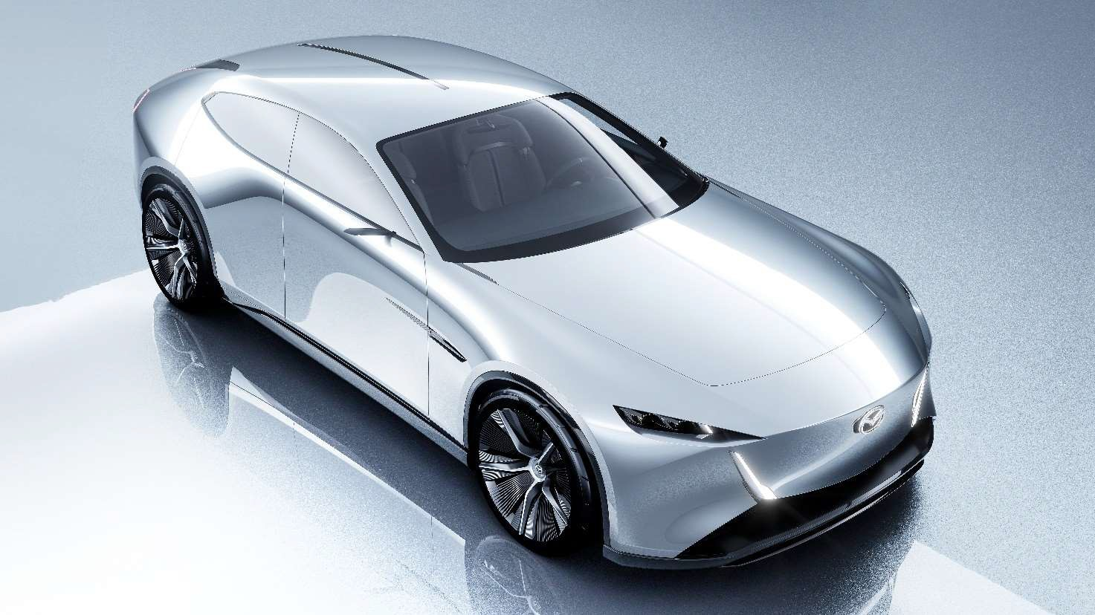
Mazda Vision X-Coupe

Mazda Vision X-Compact to model zaprojektowany w celu pogłębienia więzi między ludźmi a samochodami poprzez połączenie cyfrowego modelu ludzkich zmysłów i empatycznej sztucznej inteligencji. Działając podobnie jak bliski towarzysz podróży, samochód jest w stanie prowadzić naturalną rozmowę i sugerować miejsca docelowe, pomagając poszerzyć świat kierowcy. Odzwierciedla to wizję Mazdy dotyczącą przyszłości inteligentnej mobilności, w której pojazdy i ludzie tworzą emocjonalną więź, podobną do szczerej relacji międzyludzkiej.

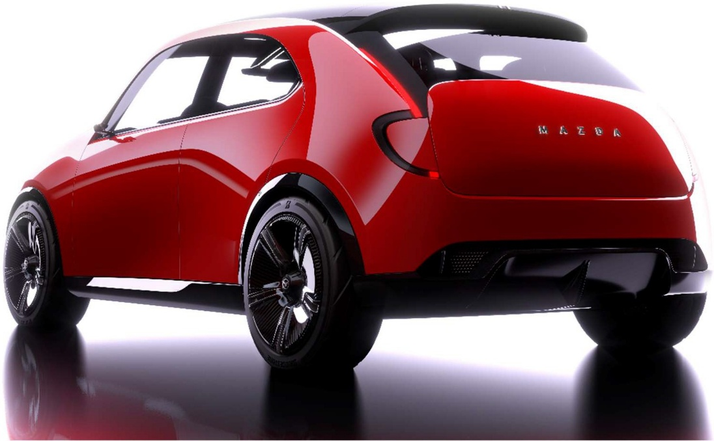
Mazda Vision X-Compact

Ponadto po raz pierwszy publicznie zaprezentowano nową Mazdę CX-5 (wersja europejska). Samochód ten, charakteryzujący się przestronnym wnętrzem, wyrafinowaną stylistyką KODO i ulepszoną dynamiką jazdy Jinba-Ittai (jedność kierowcy i samochodu), stanowi ewolucję bestsellerowego modelu, który sprzedał się w ponad 4,5 miliona egzemplarzy w ponad 100 krajach. Najnowszy model został zaprojektowany w oparciu o Mazda E/E Architecture+, nową architekturę elektryczną i elektroniczną, która zapewnia udoskonalone wrażenia z jazdy.

Masahiro Moro, Dyrektor Reprezentujący, Prezes i Dyrektor Generalny Mazdy stwierdził: „Motto »Przyjemność z prowadzenia napędza zrównoważoną przyszłość« wyraża nie tylko fundamentalnego ducha Mazdy, ale także sedno naszych przyszłych wyzwań. W ramach wspólnej, globalnej misji osiągnięcia neutralności węglowej, Mazda wierzy, że przyjemność z prowadzenia może być siłą napędową pozytywnych zmian dla społeczeństwa i naszej planety. Pozostajemy zaangażowani w spełnianie pragnień tych, którzy kochają samochody i chcą jeździć nimi tak długo, jak to możliwe”.

Mazda będzie nadal rozwijać koncepcję „przyjemności z prowadzenia” w oparciu o wartość „zasadniczego humanizmu” i dążyć do zapewnienia „radości z życia” poprzez tworzenie ekscytujących doświadczeń związanych z mobilnością w codziennym życiu naszych klientów.

Zestawienie podstawowych wymiarów Mazda Vision X-Coupe oraz Mazda Vision X-Compact:

Model | Mazda Vision X-Coupe | Mazda Vision X-Compact
Całkowita długość | 5050 mm | 3825 mm
Całowita szerokość | 1995 mm | 1795 mm
Całkowita wysokość | 1480 mm | 1470 mm
Rozstaw osi | 3080 mm | 2515 mm

Organizatorem jest Japońskie Stowarzyszenie Producentów Motoryzacyjnych (Japan Automobile Manufacturers Association) Dni prasowe: środa, 29 października, w godz: 8:00-18:00 (czasu lokalnego) oraz czwartek, 30 października w godz: 8:00-13:00 (czasu lokalnego). Dni otwarte dla publiczności: od piątku, 31 października do niedzieli 9 listopada.
Informacja prasowa - Nowa Mazda CX-5 dostępna jest pod linkiem URL: https://pl.mazda-press.com/aktualnosci/2025/nowa-mazda-cx-5-debiutuje-w-europie/
Najlepiej sprzedawany model Mazdy z aktualnej gamy modelowej w latach 2018 – 2024.

